Reutilização de Software em Simulação

Relatório
Índice

Introdução:

No sentido de aprendermos o máximo com a execução deste trabalho acabámos por exceder um pouco os requisitos iniciais tendo terminado com um projecto que se aproxima mais de uma framework de simulação do que de um simulador simples.
A política básica foi simples, construir uma arquitectura loosely coupled baseada em princípios de design bem conhecidos, os Design Patterns, e só depois da arquitectura generalista terminada foi construída uma versão do simulador que cumpre (e até ultrapassa) os requisitos do trabalho.
Este relatório é composto por três partes. Começamos pela descrição da arquitectura geral e dos Design Patterns nela envolvidos. Partimos de seguida para a descrição do simulador propriamente dito, mostrando o seu diagrama de eventos. Terminamos com a demonstração de resultados que consiste no conjunto de valores que eram pedidos no relatório.

Arquitectura Geral do Projecto:

O projecto começa por se basear num “super” design pattern (DP) que transcreve toda a arquitectura geral, o - Model, View, Controller - ou MVC. Um simulador adapta-se bem a este DP pois tem três componentes principais - O simulador propriamente dito - que corresponde ao modelo (Model) a interacção com o utilizador quer para mostrar resultados quer para recolher parâmetros (View) e um controlador (Controller) que altera o interface consoante a mudança de estado do simulador e actua no simulador consoante os comandos recebidos do User Interface (UI).
Mostramos na página seguinte um diagrama muito simplificado que mostra bem a implementação da DP MVC.
Para além das várias design patterns que nos foram ensinadas na disciplina de RSS utilizámos mais uma também muito conhecida e predominante na maior parte das arquitecturas actuais. Numa framework mudar a assinatura de um método é uma acção que pode ter implicações graves, para além disso por vezes é necessário transportar ao longo da arquitectura muita informação, não é prático enviar toda a informação através dos headers dos métodos (ex. method1(int valorA, int valorB, double valorC, int valodD, double valorXpto) ). Para contornamos este problema e para assegurarmos que a arquitectura continua funcional mesmo que surjam novos valores a transportar a maior parte da informação enviada/recebida pelos métodos está encapsulada em objectos, ou seja é uma implementação da DP Data Transfer Object (DTO).
Depois de fazermos uma análise aos requisitos pretendidos do simulador chegámos à conclusão que existem 3 acções básicas que se podem executar sobre um simulador estas são:

Start() - > prepara o simulador para uma nova simulação.
Step() - > executa um passo na simulação (neste caso consome um evento)
Reset() - > reinicializa os parâmetros do simulador.

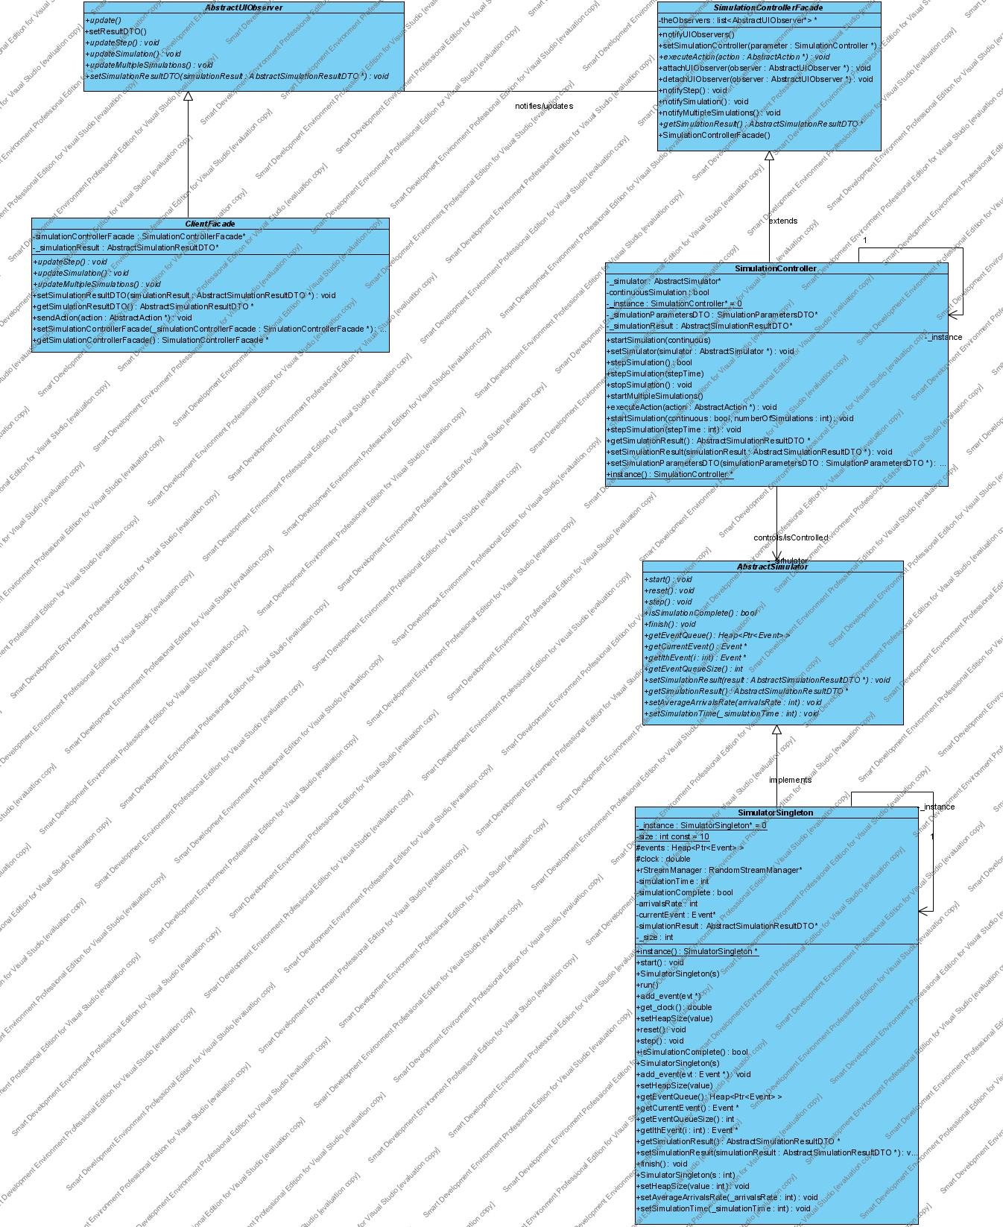

Detalhes do Controller e do View:

O controlador representa o core da arquitectura ele é que executa comandos no simulador e está também encarregue de notificar a UI das alterações no estado deste. No intuito de manter tudo loosely coupled foram aplicadas diversas design patterns.

Facade e Observer

Hoje em dia uma arquitectura deve ser pensada para que possa ser extendida para uma utilização remota, por exemplo. Foi a pensar neste conceito que foram concebidas as classes ClientFacade e SimulationControllerFacade. Estas representam o único ponto de entrada do controlador para a UI (ClientFacade) e vice-versa (SimulationControllerFacade) estas classes representam pois uma implementação da DP Facade em que ClientFacade providencia acesso ao subsystem de visualização e SimulationControllerFacade providencia acesso ao subsystem de simulação.
Para além disto a arquitectura foi pensada para que possam haver múltiplas UI,não porque seja útil ter mais do que uma interface com o utilizador (neste caso pelo menos) mas porque pode ser necessário por exemplo guardar os dados das simulações para um ficheiro, como acabou por ser implementado. Para resolvermos este problema utilizámos a design pattern Observer em que a SimulationControllerFacade representa o Abstract Subject e que esta encarregue de todos os métodos que lhe correspondem (vários notifys) e a ClientFacade representa o Abstract Observer (é uma classe abstracta que obriga as sub-classes a implementarem os vários métodos update()). A classe ClientFacade é estendida por 3 classes na arquitectura final.

ClientConsole - Classe que implementa toda a interacção com o utilizador através da consola
GUIClientFacade - Esta classe além de representar a implementação de um Observer para a UI gráfica ainda implementa a DP Bridge, isto porque não era possível colocar uma classe que representasse uma Form do Windows a extender directamente ClientFacade.
ResultsFileWriter - Mais uma classe que representa uma implementação do Observer. Se desejar pode-se registar esta classe como mais um observer e de cada vez que a UI for notificada de uma mudança de estado no simulador esta também é, escrevendo os resultados para um ficheiro.

Command

Mais uma vez no intuito de manter tudo loosely coupled as acções passadas da UI para o controlador foram desenhadas como uma implementação da DP Command. Para manter generalidade sobre a implementação dos commands (que no nosso projecto receberam o nome de Acções), estes implementam todos um interface comum o AbstractAction, cujo método principal (execute()) é o que esta encarregue de executar acções sobre o controlador.
Assim existem neste momento 2 commands básicos.

StartSimulationAction - Esta classe está encarregue de executar a acção start() sobre o controlador, é construida com um objecto que encapsula os parâmtros de uma simulação o SimulationParametersDTO.

StepSimulationAction - Esta classe está encarregue de executar uma acção de step() sobre o simulador.

A classe SimulationController tem um método que implementa de SImulationControllerFacade (executeAction(AbstractAction* action)) que recebe as acções da UI e as executa.

Detalhes do Simulador

Descrita a interacção entre a parte do Controller e do View vamos agora passar para a parte do Model.
A interacção entre o Controller e o Simulador (Model) é simples e é feita atrvés de um interface (classe em que todos os métodos são virtual = 0.
Este interface é o AbstractSimulator e tem as assinaturas dos métodos start(), step(), reset(), e getSimulationResult() (entre outros mas estes são os mais relevantes).
Passando para o simulador propriamente dito

